Arbeitsblatt: Kapitalmarkt

Aufgabe 1: Begriff erarbeiten
- Lies die Definition zum Begriff „Kapitalmarkt“.
- Erkläre anschließend in deinen eigenen Worten, was dieser Begriff bedeutet.

Kapitalmarkt, der
Der Kapitalmarkt ist ein Ort, an dem Unternehmen und Staaten Geld oft für mehrere Jahre leihen, z. B. durch den Verkauf von Aktien oder Anleihen. Menschen oder Banken geben ihnen dieses Geld, d. h. sie investieren es kurz- und langfristig, um später mehr zurückzubekommen. So hilft der Kapitalmarkt, große Projekte zu finanzieren.



Der Begriff „„Kapitalmarkt“ in meinen eigenen Worten:
__________________________________________________________________________________________________________________________________________________________________
Aufgabe 2: Warum gibt es den Kapitalmarkt?
Der Kapitalmarkt ist ein Teil des Finanzmarkts und hat viele wichtige Aufgaben. Was gehört zusammen? Verbinde die passenden Satzteile miteinander.

Unternehmen verkaufen Aktien oder Anleihen, um z. B. |  |  |  | dass diejenigen, die Geld investieren möchten, mit denen zusammenkommen, die Geld für Projekte benötigen.
Ohne den Kapitalmarkt wäre es für viele Unternehmen schwer, |  |  |  | weil sie hoffen, später mehr Geld zurückzubekommen.
Privatpersonen, Unternehmen und Banken investieren ihr Geld, |  |  |  | um z. B. neue Straßen, Schulen oder Krankenhäuser zu finanzieren.
Staaten nutzen den Kapitalmarkt und verkaufen Anleihen, |  |  |  | neue Maschinen zu kaufen oder auch um Filialen in anderen Ländern eröffnen oder neue Produkte entwickeln zu können.
Der Kapitalmarkt verbindet Käufer:innen und Verkäufer:innen und ermöglicht es, |  |  |  | 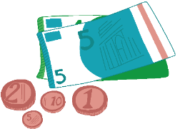  große Summen für Forschung und Entwicklung zu bekommen.

Aufgabe 3: Primär- und Sekundärmarkt kennenlernen
Der Kapitalmarkt besteht aus Primärmarkt und Sekundärmarkt. Lies den folgenden Text und setze die fehlenden Begriffe ein. Drei Wörter bleiben übrig.

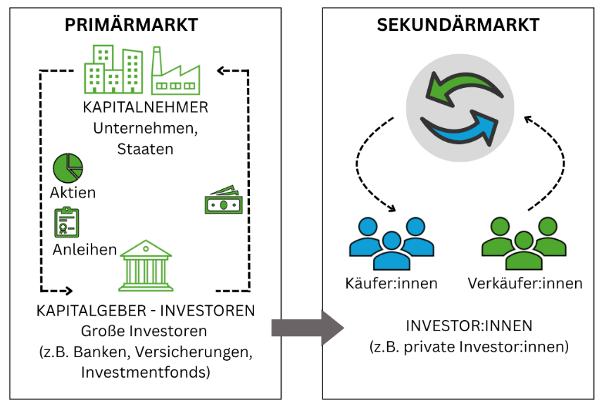
Du weißt bereits, dass Aktien oder Anleihen gekauft werden, weil Investor:innen hoffen, nach ein paar Jahren mehr Geld zurückbekommen als sie investiert haben. Das passiert an der _______________, z. B. an der Wiener Börse.
Wenn ein Unternehmen oder ein Staat zum ersten Mal Aktien oder Anleihen verkauft, passiert das auf dem Primärmarkt (= linke Seite der Grafik). Das Geld geht dabei _______________ von der Käuferin bzw. vom Käufer an das Unternehmen oder an den Staat. Hier sind die Käufer:innen meist Banken oder Versicherungen, die mit _______________ Beträgen handeln. So wird Geld für große Projekte gesammelt, z. B. für neue Straßen, _______________, neue Maschinen oder Forschung.
Anschließend werden Aktien und Anleihen oft _______________ – also von einer Anlegerin bzw. einem Anleger zum nächsten. Man nennt das den Sekundärmarkt (= rechte Seite der Grafik). Hier investiert man _______________ direkt in das Unternehmen, sondern die Anleger:innen (private Investor:innen wie du und ich) handeln untereinander. Hier ist wichtig zu wissen: Auch mit kleineren Beträgen kann man an der Börse _______________.
Ein Beispiel: Wenn ein Unternehmen _______________ verkauft, um eine neue Fabrik zu _______________, passiert das auf dem Primärmarkt. Wenn jemand diese Aktie später an eine andere Person weiterverkauft, geschieht das auf dem _______________.

Krankenhäuser – Aktien – Sekundärmarkt – Sekundenmarkt – größeren – handeln – weiterverkauft – verschenkt – Börse – direkt – nicht – bauen – suchen
Aufgabe 4: Richtig oder falsch?
Jetzt kennst du den Kapitalmarkt schon besser. Welche der folgenden Aussagen sind richtig und welche falsch? Kreuze an.

 | richtig | falsch
Der Primärmarkt hilft Unternehmen und Staaten, Geld für neue Projekte zu sammeln. | ◻ | ◻
Der Sekundärmarkt ist wichtig, weil Investor:innen dort ihre Aktien oder Anleihen weiterverkaufen können. | ◻ | ◻
Unternehmen verkaufen Aktien nur, wenn sie in finanzieller Not sind. | ◻ | ◻
Man braucht viel Geld, um an der Börse investieren zu können. | ◻ | ◻
Menschen investieren in Aktien, weil sie hoffen, später mehr Geld zurückzubekommen. | ◻ | ◻

Lösungen

Aufgabe 1:
2. individuelle Lösung

Aufgabe 2:
Unternehmen verkaufen Aktien oder Anleihen, um z. B. | neue Maschinen zu kaufen oder auch um Filialen in anderen Ländern eröffnen oder neue Produkte entwickeln zu können.
Ohne den Kapitalmarkt wäre es für viele Unternehmen schwer, | große Summen für Forschung und Entwicklung zu bekommen.
Privatpersonen, Unternehmen und Banken investieren ihr Geld, | weil sie hoffen, später mehr Geld zurückzubekommen.
Staaten nutzen den Kapitalmarkt und verkaufen Anleihen, | um z. B. neue Straßen, Schulen oder Krankenhäuser zu finanzieren.
Der Kapitalmarkt verbindet Käufer:innen und Verkäufer:innen und ermöglicht es, | dass diejenigen, die Geld investieren möchten, mit denen zusammenkommen, die Geld für Projekte benötigen.

Aufgabe 3:
Du weißt bereits, dass Aktien oder Anleihen gekauft werden, weil Investor:innen hoffen, nach ein paar Jahren mehr Geld zurückbekommen als sie investiert haben. Das passiert an der Börse, z. B. an der Wiener Börse.
Wenn ein Unternehmen oder ein Staat zum ersten Mal Aktien oder Anleihen verkauft, passiert das auf dem Primärmarkt (= linke Seite der Grafik). Das Geld geht dabei direkt von der Käuferin bzw. vom Käufer an das Unternehmen oder an den Staat. Hier sind die Käufer:innen meist Banken oder Versicherungen, die mit größeren Beträgen handeln. So wird Geld für große Projekte gesammelt, z. B. für neue Straßen, Krankenhäuser, neue Maschinen oder Forschung.
Anschließend werden Aktien und Anleihen oft weiterverkauft – also von einer Anlegerin bzw. einem Anleger zum nächsten. Man nennt das den Sekundärmarkt (= rechte Seite der Grafik). Hier investiert man nicht direkt in das Unternehmen, sondern die Anleger:innen (private Investor:innen wie du und ich) handeln untereinander. Hier ist wichtig zu wissen: Auch mit kleineren Beträgen kann man an der Börse handeln.
Ein Beispiel: Wenn ein Unternehmen Aktien verkauft, um eine neue Fabrik zu bauen, passiert das auf dem Primärmarkt. Wenn jemand diese Aktie später an eine andere Person weiterverkauft, geschieht das auf dem Sekundärmarkt.

Aufgabe 4:
 | richtig | falsch
Der Primärmarkt hilft Unternehmen und Staaten, Geld für neue Projekte zu sammeln. |  | ◻
Der Sekundärmarkt ist wichtig, weil Investor:innen dort ihre Aktien oder Anleihen weiterverkaufen können. |  | ◻
Unternehmen verkaufen Aktien nur, wenn sie in finanzieller Not sind. | ◻
Man braucht viel Geld, um an der Börse investieren zu können. | ◻
Menschen investieren in Aktien, weil sie hoffen, später mehr Geld zurückzubekommen. |  | ◻

